宁乡市菁华铺乡陈家桥村生态文明
建设示范村规划（2021-2025年）

中石生态环境科技有限公司
二〇二〇年十二月

专家评审意见修改说明
根据专家评审意见，本报告做了如下修改：
序号 | 修改意见 | 修改情况
1 | 完善并更新编制依据，完善规划与宁乡市菁华铺镇生态文明建设领域相关规划的衔接说明 | 已完善并更新编制依据（P1-2），已完善规划与宁乡市菁华铺镇生态文明建设领域相关规划的衔接说明(P8-10)
2 | 完善区域存在的问题分析，有针对性的提出重点任务 | 已完善区域存在的问题分析(P5)，已针对性的提出重点任务(P8-18)
3 | 核实指标现状值，优化指标目标值，有针对性的提出重点工程 | 已核实指标现状值(附件），已优化指标目标值（P7），已针对性的提出重点工程(P26)

目 录
1 总则 1
1.1 任务由来 1
1.2 编制依据 1
1.3 规划原则 1
1.4 规划范围 2
1.5 规划时限 3
2 现状与问题 4
2.1 基本概况 4
2.2 创建基础 4
2.3 存在问题 5
3 规划目标与指标 6
3.1 规划目标 6
3.2 规划指标 6
4 重点任务 8
4.1 优化村域空间布局 8
4.1.1 严格落实空间管制分区规划 8
4.1.2 严格落实村域产业布局规划 9
4.2 发展特色优势生态产业 11
4.2.1 打造“美丽乡村”品牌 11
4.2.2 大力开展庭院经济 11
4.2.3 大力发展生态农业 12
4.3 保护乡村生态环境 13
4.3.1 水环境污染治理 13
4.3.2 大气环境污染防治 14
4.3.3 声环境污染防治 14
4.3.4 土壤环境污染防治 14
4.3.5 固体废物综合治理 15
4.3.6 加强生态环境防护 16
4.4 完善生态文化制度 16
5 重点项目 19
6 效益分析 20
6.1 环境效益 20
6.2 经济效益 20
6.3 社会效益 20
7 保障措施与建议 21
7.1 加强组织领导 21
7.2 强化目标考核 21
7.3 完善资金机制 22
7.4 建立管护制度 22
7.5 引导公众参与 23
7.6 建议 24
8 规划附件 25
8.1 规划附表 25
8.2 规划附图 25
附表 1 陈家桥村生态文明建设重点工程表 26
附图1 区位分析图 27
附图2 村域空间管制规划图 28
附图3 村域土地利用规划图 29
附图4 村域产业布局规划图 30
附图5 村域综合规划图 31
附图6 陈家桥村现场踏勘图 32

1 总则

1.1 任务由来
生态文明建设示范村是建设美丽中国的必要前提，是社会主义新农村建设的核心内容。生态文明建设示范村规划是生态文明建设示范村创建过程的重要指导性文件。以邓小平理论、“三个代表”重要思想、科学发展观和习近平生态文明思想为指导，以提高公民文明素质、社会文明程度和生态文明建设为核心。以践行社会主义核心价值体系为根本，以公民道德教育为重点，以群众性精神文明创建活动为载体，广泛发动，全民参与，努力建设生态文明建设示范村。按照此思路，依据相关技术规范组织编制了《宁乡市菁华铺乡陈家桥村生态文明建设示范村规划》。

1.2 编制依据
（1）《中共中央国务院关于加快推进生态文明建设的意见》；
（2）《国务院办公厅关于改善农村人居环境的指导意见》（国办发〔2014〕25 号）；
（3）《关于大力推进生态文明建设示范区工作的意见》（环发〔2013〕121号）；
（4）《宁乡市菁华铺乡陈家桥村村庄规划（2018-2030）》；
（5）长沙市生态环境局 关于印发《长沙市生态文明建设示范镇（乡）、村管理规程（试行）和《长沙市生态文明建设示范镇（乡）、村建设指标（试行）》的通知（长环【2020】182号）。

1.3 规划原则
（1）以人为本
始终把农民群众的利益放在首位，尊重农民群众的知情权、参与权、决策权和监督权，着力解决群众反响最强烈、与群众利益关系最密切的问题。充分发挥农民群众的主体作用，激发农民群众建设生态文明建设示范村的主动性和创造性。
（2）规划先行
以生态优先、景观优先、公建优先为准则，高标准、高起点的科学编制规划。注重与村庄布局规划、土地利用规划、产业发展规划和农村土地综合整治规划的充分衔接，强化规划的前瞻性、科学性和可操作性，确保规划落地、项目顺利实施。
（3）注重特色
因村制宜、突出重点，结合地形，彰显村庄特色，把陈家桥村打造为农村生态示范乡村。
（4）生态环保
保护土地资源，合理用地，集约用地，进行村庄内部的土地整理，村庄建设尽量利用现有村庄建设用地，不占用基本农田进行建设。保护天然植被，做好水土保持工作。保护耕地、节约用地的原则，村庄应充分利用丘陵、缓坡和其他非耕地进行建设；紧凑布局村庄各项建设用地，集约建设。

1.4 规划范围
本次生态文明示范村规划的范围为宁乡市菁华铺乡陈家桥村，全村辖27个村民小组，分别为：少家组、木家组、和平组、泉井组、立新组、棋楼组、千公塘组、吊墈组、长岭组、新屋组、谢家湾组、武庙组、塘家屋组、新建组、黑屋组、皂壳组、东风组、花芦组、鸟窝山组、松柏组、李家组、平塘组、汤家组、长塘组、上八斗组、胡家湾组、油榨塘组。陈家桥村村域面积8.85平方公里，户籍人口4335人，共1199户。

1.5 规划时限
规划基准年：2020年。
规划时限：2021～2025 年。

2 现状与问题

2.1 基本概况
宁乡市，湖南省辖县级市，由省会长沙市代管。宁乡取意“乡土安宁”而得名，治邑于三国，建县于北宋，2017年撤县建市，现辖33个街乡镇，1个国家级经济开发区，1个省级经济开发区，总面积2906平方公里，户籍总人口142.25万人。
菁华铺乡位于宁乡市西北部，距宁乡市区6.8公里，乡所辖范围东临双江口镇，南壤城郊乡、玉潭街道、白马桥街道与回龙铺镇，西靠煤炭坝镇，北接益阳市，是宁乡市的西大门。G319、S206、长常高速、长石高速、金州西线川跨腹地，具有“长益桥头堡”的独特区位和交通优势。全乡面积65.8平方公里，耕地面积3.3万亩，下辖菁华铺、陈家桥、嶂山等10个行政村，共有275个村民小组、3.4万人。
陈家桥村位于菁华铺乡西部，西面为煤炭坝镇，南面为回龙铺镇，北临洪仑山村、东壤嶂山村，村庄距离菁华铺集镇约4.5公里，位于市区10公里辐射圈以内，省道S206于村庄北侧东西向经过，玉回线与东南侧经过，村域无过境干道。陈家桥村村域面积8.85平方公里，下辖4个自然片区，分别是长岭片、薄荷片、花袄片、陈家桥片。户籍人口4335人，共1199户。2020年，全村国民生产总值为1.24亿元。村内主要种植水稻、油菜、苗木和蔬菜等。

2.2 创建基础
陈家桥村坚持走生态发展之路，近年来借美丽乡村建设春风，开展村庄整治和建设，为实施乡村振兴战略谋好了开篇。近年来，共发动群众捐资2000余万元、投劳5000多个，其投入占到总建设投入的一半以上，先后完成楠竹山、木家湾等13个美丽屋场的建设，生态优势持续放大，获评湖南省美丽乡村示范村、湖南省秀美村庄、长沙市美丽乡村示范村、长沙市绿色村庄、长沙市两型示范村、长沙市垃圾分类示范村。

2.3 存在问题
1、农村面源污染方面。化肥、农药、农膜用量和秸秆综合利用率虽已达到长沙市生态文明建设示范村指标，但仍有提升空间。
2、经济方面。陈家桥村居民收入有待进一步提高。
3、目前陈家桥村每年需拨付专项补贴资金，聘请绿化养护员，签订管护协议，定期对重点区域和植物进行巡查养护，建立起了抚育管护的长效机制，资金支付压力大。

3 规划目标与指标

3.1 规划目标
近期：2021年，提高陈家桥村秸秆综合利用率；对千公塘组、少家组、黑屋组共200余户的生活污水在三格式化粪池处理的基础上，采用四格式农户生活污水分散式处理。
中远期：2022~2025年，用四年的时间进一步巩固生态文明建设示范村创建的成果，加速城乡共建共享、基层组织建设，全力打造生态文明建设示范村典范。

3.2 规划指标
本次规划指标共18 项，参照《长沙市生态文明建设示范村指标》。陈家桥村现状对照长沙市生态文明建设示范村指标，除生态文明建设规划（方案）正在制定中，其余17项指标全部达标。具体见表 3-1。

表3-1 陈家桥村生态文明建设示范村指标
类别 | 指 标 | 单位 | 指标值 | 指标属性 | 现状情况 | 达标情况
生态制度 | 生态文明建设规划（方案） | - | 制定实施 | 约束性指标 | 正在制定生态文明建设规划（方案） | 正在制定中
生产发展 | 农用化肥施用强度 | 折纯， 千克/公顷 | ≤300，或逐年下降 | 约束性指标 | 逐年下降 | 达标
生产发展 | 农药施用强度 | 折纯， 千克/公顷 | ≤3.5，或逐年下降 | 约束性指标 | 逐年下降 | 达标
生产发展 | 农作物秸秆综合利用率 | % | ≥90 | 约束性指标 | 90 | 达标
生产发展 | 农膜回收率 | % | ≥80 | 约束性指标 | 80 | 达标
生产发展 | 畜禽粪污综合利用率 | % | ≥75 | 参考性指标 | 75 | 达标
生态良好 | 集中式饮用水水源地水质达标率 | % | 100 | 约束性指标 | 无集中饮用水水源地 | 达标
生态良好 | 村镇饮用水卫生合格率 | % | 100 | 约束性指标 | 100 | 达标
生态良好 | 生活污水处理率 | % | ≥85 | 约束性指标 | 90 | 达标
生态良好 | 生活垃圾无害化处理率 | % | ≥80 | 约束性指标 | 90 | 达标
生态良好 | 林草覆盖率 | % | ≥40 | 约束性指标 | 60 | 达标
生态良好 | 河塘沟渠整治率 | % | ≥90 | 约束性指标 | 95 | 达标
生活富裕 | 村（居）民人均可支配收入 | 元/年 | 逐年增加 | 约束性指标 | 逐年增加 | 达标
生活富裕 | 使用清洁能源的户数比例 | % | ≥70 | 约束性指标 | 80 | 达标
生活富裕 | 卫生厕所普及率 | % | 100 | 约束性指标 | 100 | 达标
乡风文明 | 开展生活垃圾分类收集的户数比  例 | % | ≥90 | 约束性指标 | 95 | 达标
乡风文明 | 遵守节约资源和保护环境村（社区）规民约的农（居）户比例 | % | ≥95 | 参考性指标 | 95 | 达标
乡风文明 | 政务公开制度执行率 | % | 100 | 参考性指标 | 100 | 达标

4 重点任务

4.1 优化村域空间布局

4.1.1 严格落实空间管制分区规划
以村域的整体发展为着眼点，在合理配置、集约使用空间资源、优化总体空间布局的基础上，统筹落实各专业规划的空间要素，对不同类型的土地开发实施分类指导，分级管制，分期许可，最终实现经济、社会和生态环境的整体最佳效益，创造居民点与自然生态的和谐关系，实现村域空间整体优化，建设特色鲜明的新农村。
结合陈家桥村村庄规划，将空间管制分区分为已建区、适宜建设区、限制建设区、禁止建设区：
已建区：村域范围已建区主要是村庄民聚居点的建设用地区域，也包括道路、综合服务设施、广场等村庄建设用地。已建成区范围内主要以改善整治措施为主。
适宜建设区：主要范围是靠近建成区周边，不属于基本农田的坡度适宜的用地范围，其将来可用作居民点新建用地、农村公益事业用地、基础设施用地、工矿建设区的区域。
限制建设区：将建设用地周边作为本次规划的控制发展用地，同时对独立企业、独立市政及独立公共服务设施及其他独立用地等区域内独立零星的建设用地，应综合治理，控制用地蔓延。控制发展区在规划期内保持原土地使用性质，非经原规划部门的批准同意，不得在该区内进行非农项目的开发建设。
禁止建设区：以上三区以外的用地为禁止建设区，规划禁止建设区包括基本农田、需保护的耕地、林地保护区、县道两侧10米、快速路两侧20米范围、地质灾害中高易发区等特殊控制区和水利、交通、电力、能源等基础设施的保护区。

4.1.2 严格落实村域产业布局规划
（1）整体方向
改良提升第一产业，限制性发展第二产业，大力发展第三产业。努力形成“以农育旅，以旅带农”的发展模式。
一产：以生态环保、绿色发展为指导，发展精品苗木、花卉、药材、绿色蔬菜、优质水稻、特色水果为基础产业；
二产：以循环经济和优化配置为原则，合理发展优质农产品、畜禽等农副产品生产加工和研发，优化深化产业链，限制发展建材产业（如砖厂、石材开发）；
三产：结合南侧花卉苗木基地以及休闲垂钓、特色民俗、军事教育基地等旅游产业与村庄秀美广袤的生态田园风光，依托丰富农业资源和优势交通区位发展农业观光和乡村休闲度假旅游。
（2）主导产业
现代农业和特色种植：保护、改善陈家桥村农业生态环境，完善农业基础设施，改良土壤、灌溉条件。以特色种植为导向选择优质花卉、特色苗木、珍贵药材等具有一定科技含量的项目，形成规模种植以提高生态及经济效益，产销一体实现农业增值增效。
农业观光和旅游服务业：从规模和数量上完善旅游服务配套设施，分散与集中布局相结合，依托花卉苗木与中药材基地、农田、自然山林资源，打造避暑休闲旅游和具有观赏意义、科普意义的观光农业，加强管理，提高陈家桥村接待规格，实现以农育旅、旅游富民的目标。
（3）产业空间布局
产业分区规划为“一轴五区”：乡村农旅产业发展轴、特色经济作物种植区、休闲农业观光区、村庄聚居产业加工区、生态保育经济林业区以及水上乐园体验区：
乡村农旅产业发展轴：以规划建设的南北向村庄主干道以及南环线为轴线，形成村域观光通廊，串联各个产业节点，成为陈家桥村农旅产业发展主轴；
特色经济作物种植区：利用广阔的林地资源，大力发展花卉苗木与中药材特色种植。配套发展休闲垂钓、民宿旅游、特色水果等产业；。
休闲农业观光区：将村域广袤的耕地农田重点利用，打造休闲观光农业区。重点发展休闲采摘、稻田艺术和农耕体验亲子教育项目；
村庄聚居产业加工区：发动本地村民力量，深度参与到产业发展中来，将本地生产的农产品进行特色加工，如进行腌制、烘干等简单加工，环保包装，利用互联网对外销售；
生态保育经济林业区：利用大面积的山体资源，种植本地油茶、杉树等经济林。用地条件较好，灌溉便利的区域可以重点发展苗木栽培种植；
水上乐园体验区：沿菁华河途经村域区域筑坝提升水位，打造村庄水上乐园，配套建设各项亲水设施、举行主题宣传活动，为村庄丰富产业结构。

4.2 发展特色优势生态产业

4.2.1 打造“生态文明建设示范村”品牌
近年来，陈家桥村坚持以群众为主体深入推进人居环境整治，生态优势持续放大，先后成功创建省美丽乡村示范村，全县唯一的省级秀美村庄、长沙市市级绿色村庄和两型示范村、长沙市垃圾分类示范村、长沙市美丽乡村示范村、长沙市湿地建设村和县美丽乡村先进单位。
在此基础上，陈家桥村以美丽屋场为中心，在公共用地、房前屋后、庭院、边角绿地、菜地、屋巷小路打造生活绿化点及绿化林带，优化人居环境，兼顾绿化美化的作用。村内公共区域绿化以打造高标准绿化景点为目标，各树种间以相互不影响光照，不阻碍视线为原则。房前屋后的空地以及各类边角绿地，零星栽植景观树种，裸露地表撒播草籽作为植被，有效利用土地，营造人文生态景观。
并加强生态环境保护和环境卫生综合治理，建立起乡村环境治理长效机制，着力打造生态良好、农民安居的模范生态文明建设示范村。

4.2.2 大力开展庭院经济
坚持逆向整治原则，将产业发展与农房建设和整治结合起来，充分利用陈家桥村家家户户房前屋后院落以及周围空地、水塘，发展特色庭院经济，发挥其“小而全”的特点和优势，提高土地和空间利用率，利用农业剩余劳动力和劳动时间，增加农民收入，繁荣农村经济，活跃和丰富城乡市场，改善农村环境，达到助农增收、美化家园的目的。根据市场需求、环境条件、生活习惯、家庭定位，引导鼓励农民自主选择，合理利用空间资源，家家户户实现生产发展、生活富裕、生态良好的发展模式。

4.2.3 大力发展生态农业
陈家桥村土质肥沃，水资源充沛，农业发展良好。在现有农业基础上，一是加大高产水稻和经济作物的种植面积，有序规划作物类型和分布区域，在增加农作物产量和质量的同时，增加农田的观赏性，开发生态农村游。并降低农药和化肥使用率，推广生态治虫和有机肥的使用。充分利用可用资源，推广秸秆还田，也可回填荒草沤肥，在提高土壤钾素含量同时降低磷钾肥用量。二是通过千亩苗木基地开发研学、民宿、观光、游玩、乡村农耕体验于一体的森林植物园。

4.3 保护乡村生态环境

4.3.1 水环境污染治理
生活污水治理。2021年，对千公塘组、少家组、黑屋组共200余户的生活污水在三格式化粪池处理的基础上，采用四格式农户生活污水分散式处理。
推进农村面源污染治理。进一步巩固农村生活污水治理，完善污水处理设施；加强对农村面源污染防治的宣传教育力度，扩大农业面源污染的监管。
完善村域河塘沟渠。完善和维护现有的主要水渠，全面保持现有的水域面积，并尽量保持其容量不再减少。整理修缮全村的河塘、沟渠，保障农田灌溉，对两村灌溉沟渠沿岸防洪堤进行加固。陈家桥村内集中居民点地势较为平坦，但山体较多，应加强山洪防治工程。规划山体坡底设置截洪沟，平面布置应力求顺直，就近排入水系或低洼农田。规划到2022年年底，河塘沟渠整治率达到96%。
结合河长制实施，落实巡查制度。除民间义务河长外，村成立村干部、组长、优秀党员、离退休老同志近20人的巡查队伍，除已承包的山塘列入承包合同由承包农户自行管理外，其余河坝、渠道按网格专人负责管理，重点巡查在恶劣天气情况下山洪所带来的污染物，巡护人员现场处理零星漂浮物，村环境治理从业人员治理量多的漂浮物，确保山塘河坝渠道干净整洁。
普及节水器具。依据可持续发展理论和国家推行节约用水总的指导思想，本着合理利用与保护资源环境的目的，要大力宣传普及节水知识、技术与器具，以减少生活和生产废水排放量。

4.3.2 大气环境污染防治
提高秸秆综合利用率。加强秸秆肥料化、能源化、原料化、饲料化、基料化等利用工作，禁止秸秆露天焚烧。
严格控制交通污染排放。应加强村域内交通设施的管理，做好交通道路与居住区之间的绿化隔离带，树种宜用大叶黄杨、皂荚、夹竹桃、樟树等具有抗性和吸收有害气体能力的防污树种，以减轻汽车尾气带来的污染。
油烟污染控制。鼓励使用清洁能源，对未落实油烟防治措施和不符合能源使用要求的村户进行劝导、教育。
强化村域减排。加强农村地区清洁能源的推广普及工作，改善村域能源结构，减少生活燃煤造成的大气污染物排放量，到 2022年，村庄居民生活能源中清洁能源普及率达到82%以上。推广农村沼气工程、太阳能工程；农村燃料积极推广使用清洁能源。

4.3.3 声环境污染防治
科学规划道路建设，注意道路路面的设计和保养，做好道路两侧的绿化工作，注意道路交通噪声对附近居住区的影响；合理选择交通运输方式，在噪声敏感区域限制车流量和车速，禁止鸣喇叭。

4.3.4 土壤环境污染防治
加强农业面源污染治理。严格保护现有农田耕地，展现自然的农田风光，降低农用化肥施用强度，到 2021年年底，农用化肥施用强度小于300千克/公顷。同时，优先采用生态控制、物理防治等措施，推广应用生物农药、高效低毒低残留农药，严格控制剧毒、高毒农药使用，并降低农药施用强度，到 2021年年底，农药施用强度小于3.5千克/公顷。加大测土配方施肥、平衡施肥技术推广力度，重点推广秸秆养畜、秸秆还田或建成秸秆气化装置，到 2021年年底，农作物秸秆综合利用率提高到95%以上；提高农膜回收率，以宣传教育为先导,以强化管理为核心,以回收利用为主要手段,以替代产品为补充措施的原则,积极防治农膜污染,主要通过清理和回收利用来减少污染,并依靠有利于回收利用的经济政策提高回收利用率，规划到2021年年底，农膜回收率提高到90%以上；畜粪尿还田，或将畜禽粪便堆置制成复合肥料、配合饲料，到 2022年，畜禽粪污综合利用率提高到85%以上。

4.3.5 固体废物综合治理
实行垃圾分类制度，陈家桥村垃圾收集须首先经过每户的垃圾分类，将垃圾分为有机垃圾（菜叶、骨头等）、可回收垃圾（金属、塑料、废纸、玻璃、布等）、不可回收垃圾（瓷片等）。有机垃圾通过堆肥处理后做农家肥用；可回收垃圾作废品回收处理；不可回收垃圾通过垃圾收集点收集。规划按照垃圾分类的要求新增一处垃圾收集点分布在公共活动坪附近。生活垃圾经垃圾收集点收集后由专职保洁队伍定时、定点负责对垃圾进行收集与清运。到 2021年年底，开展生活垃圾分类收集的户数进一步提高。
推进生活垃圾实现资源化、无害化和减量化处置。进一步加强垃圾回收网络体系建设，完善无害化处理处置系统。严格控制固体废物污染，医疗垃圾等固体危险废弃物必须单独收集、单独运输、单独处理。加强对现有垃圾收集站、垃圾运输车的提质改造。到 2022年，生活垃圾无害化处理率提高到95%以上。

4.3.6 加强生态环境防护
维持动植物资源的多样性，禁止任何破坏森林的活动，禁止建设任何人工建筑和永久性设施。建立健全防火系统，严格执行防火和防病虫害措施，保障森林免于火灾和虫灾。禁止任何对水库、池塘、河流水体有污染的旅游与生产、饲养等人工活动。加强道路防护绿化、河流水域的防护绿带的建设。要充分利用现状的自然条件，水体绿化、道路绿化相结合，建立大环境生态系统。绿地系统“点—线—面”相结合，构成多层次、多功能相结合的乡村绿化体系。提高林草覆盖率，结合宅旁绿化打造，以农村常见的蔬菜瓜果、果树花木种植为主，利用周围菜地发展水果、蔬菜、花卉、苗木等种植业，规划到2023年，林草覆盖率达到65%以上。

4.4 完善生态文化制度
坚持营造绿色文化，大力宣传生态文明观念，使全村树立起建设生态村的共同理想和信念。加强村民生态环境教育，提高村民整体素质，树立先进的生态文化理念。倡导绿色生活方式，将生态文明的行为规范纳入村民道德规范创建活动之中，使人民群众把生态建设作为他们的自觉行动。逐步引导消费者转变消费观念，坚持享受适度，反对奢侈浪费，提倡节俭，注重环保，坚持“量入为出”的个人标准和“资源许可”的社会标准；提倡良好、文明的卫生习惯，惩罚破坏生态环境的行为；禁止捕猎、买卖、食用野生动物，保护珍稀植物，维护生物多样性和自然生态平衡；提倡绿色消费时尚，减少一次性消费用品的数量；积极推广环境标志产品和绿色产品，严格执行国家关于限制过度包装的强制性标准，鼓励使用环保包装材料，促进包装材料的回收利用。推广使用无磷洗衣粉、无汞电池等对环境污染小的环境产品。在消费过程中注重对废弃物的处置，尽量避免造成环境污染。推行生活垃圾分类袋装化，不乱丢垃圾、控制“白色”污染。弘扬勤俭节约的优良传统，深入宣传节约光荣、浪费可耻的理念，引导机关及广大群众从生活的点滴做起，争做低碳环保生活的倡导者和践行者。规划到2021年年底，遵守节约资源和保护环境村（社区）规民约的农（居）户达到100%。
充分利用电视、广播、报刊、网络等大众媒体，以及环保政务微博、社交网络、手机短信平台等新媒体，不断创新生态文明宣传教育形式。综合运用系列报道、新闻特写、纪实短片等多种报道形式，加强对社会普遍关注的生态环境热点问题的舆论引导。“全民参与环保，共创美好家园” 等宣传标语倡议可持续发展的生态文明理念，利用每年“3.22”世界水日、“4.22”世界地球日、“6.5”世界环境日、“9.16”国际臭氧层保护日、科普宣传周等环保纪念日，在群众中开展生态环境宣传、主题文化表演、派发宣传材料等活动，提高生态环境意识，提高群众参与生态文明建设示范村创建的自觉性和积极性，营造生态文明氛围。
坚持生态环境建设与发展经济、提高人民生活水平有机结合，深入开展党政机关、学校、社区、农村生态文明教育。积极开展党政机关生态文明教育。将生态文明教育纳入各级党校、行政学院教学计划和党政干部培训体系中，对各级领导干部进行系统性的生态文明教育。党政领导干部参加生态文明培训的人数比例应达到 100%，公务员任职培训也应当安排生态文明理念、知识、环保法律法规等方面的教育内容。

5 重点项目
本规划设置重点工程项目 6 项，总投资约 3630万元。各项目具体建设内容及项目投资情况见附表 1。

6 效益分析

6.1 环境效益
环保宣传活动与相关法规的完善，增强了群众的环境意识，改善了人居环境，提升了农村环境品质。
通过生态文明示范村建设，大力发展生态农业，控制农业污染和生活面源污染，改善与提高农村的生产与生活环境质量，经济与社会实现可持续发展，把陈家桥村建设成为一个生态文明建设示范村。

6.2 经济效益
特色生态农业的发展，兼顾了环境保护和资源节约，极大地促进了村经济发展，为农民增收致富。因生态农业及其衍生的生态旅游给农民提供的更多致富商机，让村民生活更富裕。生态旅游资源整合的同时，一定程度上节约了政府的建设和管理支出。主导型产业的发展，是带动村庄经济快速增长的一大良策，同时可以打造出品牌效应，形成品牌优势。

6.3 社会效益
特色生态产业的推进，综合协调了生产资料、环境保护与经济发展，使得陈家桥村的人力、物力、财力得到更为合理的分配，能够大幅提高村委会的管理效能和效率。对农村种植用地、农村生态游的规划，能够大幅度提升村的整齐度和观赏性。一系列特色生态产业的实施，都将极大地刺激本地雇佣市场，为当地提供更多的就业机会和创业机遇。

7 保障措施与建议

7.1 加强组织领导
生态文明建设示范村创建是一项跨部门、跨行业的系统工程，涉及面广，任务繁重。组织机构与管理机制是生态文明建设示范村创建的关键。
建立和完善规划实施的组织机构。成立由村委会主要领导挂帅、各村委会干部主要领导参加的陈家桥村生态文明建设示范村创建领导小组和办公室，由村主要领导任组长，具体负责生态文明建设示范村创建工作的组织和实施。领导小组定期研究生态文明建设示范村创建中的重大问题，提出重大决策。领导小组办公室具体负责实施方案、年度计划的编制、实施以及各项创建工作的协调、监督和管理，并随着生态文明建设示范村创建的不断深入和新的要求，对规划进行适时修改、调整和补充完善。镇级人大负责审议、监督并提出建设性建议。
健全规划实施的行政管理体系。加强生态文明建设示范村创建的协调力度，有关部门按照各自的职责，相互协调，共同支持生态文明建设示范村创建，每一部门都要确定与生态文明建设示范村创建领导小组办公室直接联系的人员，以利于协调与交流，努力提高陈家桥村生态文明建设示范村创建管理水平和管理效率。

7.2 强化目标考核
认真组织、逐级分解，以责任书的形式实施《宁乡市菁华铺乡陈家桥村生态文明建设示范村规划》，落实生态建设重点工程；各部门职责明确、分工协作的机制，做到责任、措施和资金“三到位”；树立正确的政绩观，实行领导干部和工作人员生态文明建设示范村创建年度实绩考核的制度，保障规划实施效果；随时根据生态建设形势的新变化，修正和完善考核目标，使生态文明建设示范村创建目标责任制考核更具科学性和可操作性。

7.3 完善资金机制
资金筹集是生态文明建设示范村创建项目得以落实的根本保证，村委会和各部门要积极争取省、长沙市、宁乡市、菁华铺乡政府和各相关职能部门的支持，尤其是市财政的支持，同时，积极吸引海内外资金，自筹资金，加快生态文明建设示范村创建的速度。
做好项目投资效益分析，合理安排资金投入。做好生态文明建设示范村创建规划的项目投资效益分析是提高规划实施效益的重要方面，在投资资金有限的情况下，生态文明建设示范村创建规划的项目投资效益分析就显得尤为重要。规划的项目投资效益分析将为村委会有关部门的综合决策分析提供有力的支持，有助于相关部门按照投资效益分析的结果合理安排资金投入，做到生态文明建设示范村创建规划综合效益的最大化。严格投资问效、追踪管理，加强资金使用监督，建立有效的资金使用监管制度。

7.4 建立管护制度
积极探索市场化建设模式和新的管理方式，不断提高公众的文化素质、生态环境意识和参与程度，依靠科技创新，加大科技支撑力度，这是生态文明建设示范村创建的源泉。
利用市场机制，增强环境管理能力。推进市场机制，把环境作为一种资源、资产、资本来经营，积极探索推行市场化的环境保护和生态建设模式，建立产业化、市场化、多元化的投资、建设、管理和运营体系。允许私人、其他资本参与生态建设和管理，逐步建立起村委会主导、市场推进、公众参与的投入机制。
积极开展形式多样的对外交流和合作。围绕发展循环经济、生态环境建设和保护、清洁生产技术与工艺、资源综合利用等，在资金、技术、人才、管理等方面积极开展交流与合作。加强与周边村、乡街道在可持续发展领域的交流和合作。建立周边地区生态环境保护与建设的协作机制和有组织、可操作的专项议事制度，共同开展污染控制及综合防治工作，共同推进环境保护和生态建设。

7.5 引导公众参与
建立社会公众积极参与的有效机制。建立和完善促进公众参与的政策和规范性制度，充分发挥公众的主人翁责任感。积极参加生态环境建设，努力做到净化、绿化、美化环境；尽职尽责做好环境保护工作；监督举报污染和破坏生态环境的行为；积极参与生态文化建设，普及生态环境科学知识，努力提高社会的环境道德水平，形成良好的社会风气。
加强生态文明建设示范村创建的宣传与教育。广泛深入地开展多形式、多层次、多渠道的生态文明建设示范村创建宣传教育活动，在全社会形成良好的氛围。积极开展群众性生态科普教育活动，不断提高公众的生态意识。充分发挥广播、电视和报刊等新闻媒体的舆论监督作用，及时报道和表彰生态文明建设示范村创建的先进典型，公开揭露和惩治污染环境、破坏生态的违法行为。各级领导干部和共产党员要充分发挥先锋模范作用。通过广泛宣传教育，调动广大人民群众的积极性，发挥他们的创造性，把生态文明建设示范村创建转化为全社会的自觉行动。

7.6 建议
（1）生态文明建设示范村建设工作中，自始至终必须以切实维护农民合法权益为宗旨。要保障农民对生态文明建设示范村建设工作的知情权，参与权和监督权，防止盲目决策和包办代替。要做到：
①让农民参与规划编制的全过程，即参加座谈会，规划方案汇报会和规划成果审查会。
②让农民参与整治建设的全过程，完善农民投工投劳制度。
③让农民参与资金与实物使用的全过程监督，完善账目公开制度。
④让农民参与整治项目验收的全过程，完善监督检查制度。
（2）生态文明建设示范村建设工作必须坚持发挥各方面的积极性要畅通社会参与生态文明建设示范村建设的渠道鼓励社会各界以多种形式参与和支持生态文明建设示范村建设工作。

8 规划附件

8.1 规划附表
规划附表主要包括重点项目清单一览表等。各项目具体建设内容及项目投资情况见附表 1。

8.2 规划附图
陈家桥村规划附图包括：区位分析图、村域空间管制规划图、村域土地利用规划图、村域产业布局规划图、村域综合规划图等。

附表 1 陈家桥村生态文明建设重点工程表
序号 | 项目名称 | 建设内容 | 建设地点 | 项目属性 | 建设年限 | 投资额/万元
1 | 生活污水治理建设工程 | 对千公塘组、少家组、黑屋组共200余户的生活污水在三格式化粪池处理的基础上，采用四格式农户生活污水分散式处理。 | 陈家桥全村 | 新建 | 2021 | 30
2 | 农村面源污染治理项目 | 乡村清洁工程、推广科学施肥技术和农药技术，减少化肥、农药、农膜用量 | 陈家桥全村 | 续建 | 2021-2023 | 800
3 | 生活垃圾处理项目 | 推进生活垃圾实现资源化、无害化和减量化处置。进一步加强垃圾回收网络体系建设，完善无害化处理处置系统。严格控制固体废物污染，医疗垃圾等固体危险废弃物必须单独收集、单独运输、单独处理。加强对现有垃圾收集站、垃圾运输车的提质改造。 | 陈家桥全村 | 续建 | 2021-2025 | 1000
4 | 美丽屋场建设项目 | 继续建立美丽屋场的小型人工湿地，对生产生活污水进行化粪池处理后引入复合人工湿地，采取生物和植物吸收的手段从源头治理农村生活污水，使农村人居环境得到了更进一步的改善。并以美丽屋场为中心，在公共用地、房前屋后、庭院、边角绿地、菜地、屋巷小路打造生活绿化点及绿化林带，优化人居环境，兼顾绿化美化的作用。 | 陈家桥全村 | 续建 | 2021-2025 | 1000
5 | 农村秸秆综合利用示范项目 | 加强秸秆肥料化、能源化、原料化、饲料化、基料化等利用工作，禁止秸秆露天焚烧 | 陈家桥全村 | 新建 | 2021-2022 | 500
6 | 环境宣教工程 | 通过政府机关宣传栏、学校黑板报、社区展览等形式，普及公民环保知识，增强公民环保意识；充分发挥各类新闻媒体的环保宣传功能，确定环保宣传教育新闻宣传计划，开设环保专栏和环保公益广告 | 陈家桥全村 | 续建 | 2021-2025 | 300
合计 |  |  |  |  |  | 3630

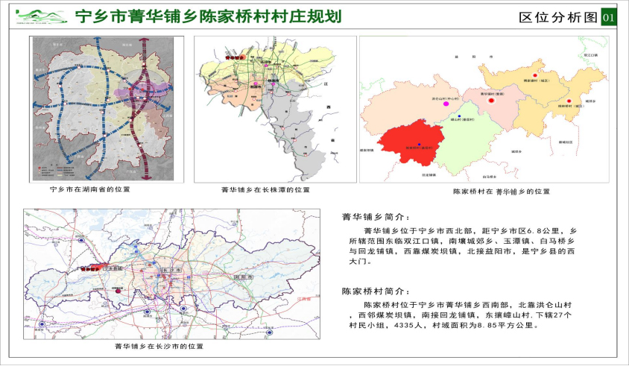

附图1 区位分析图

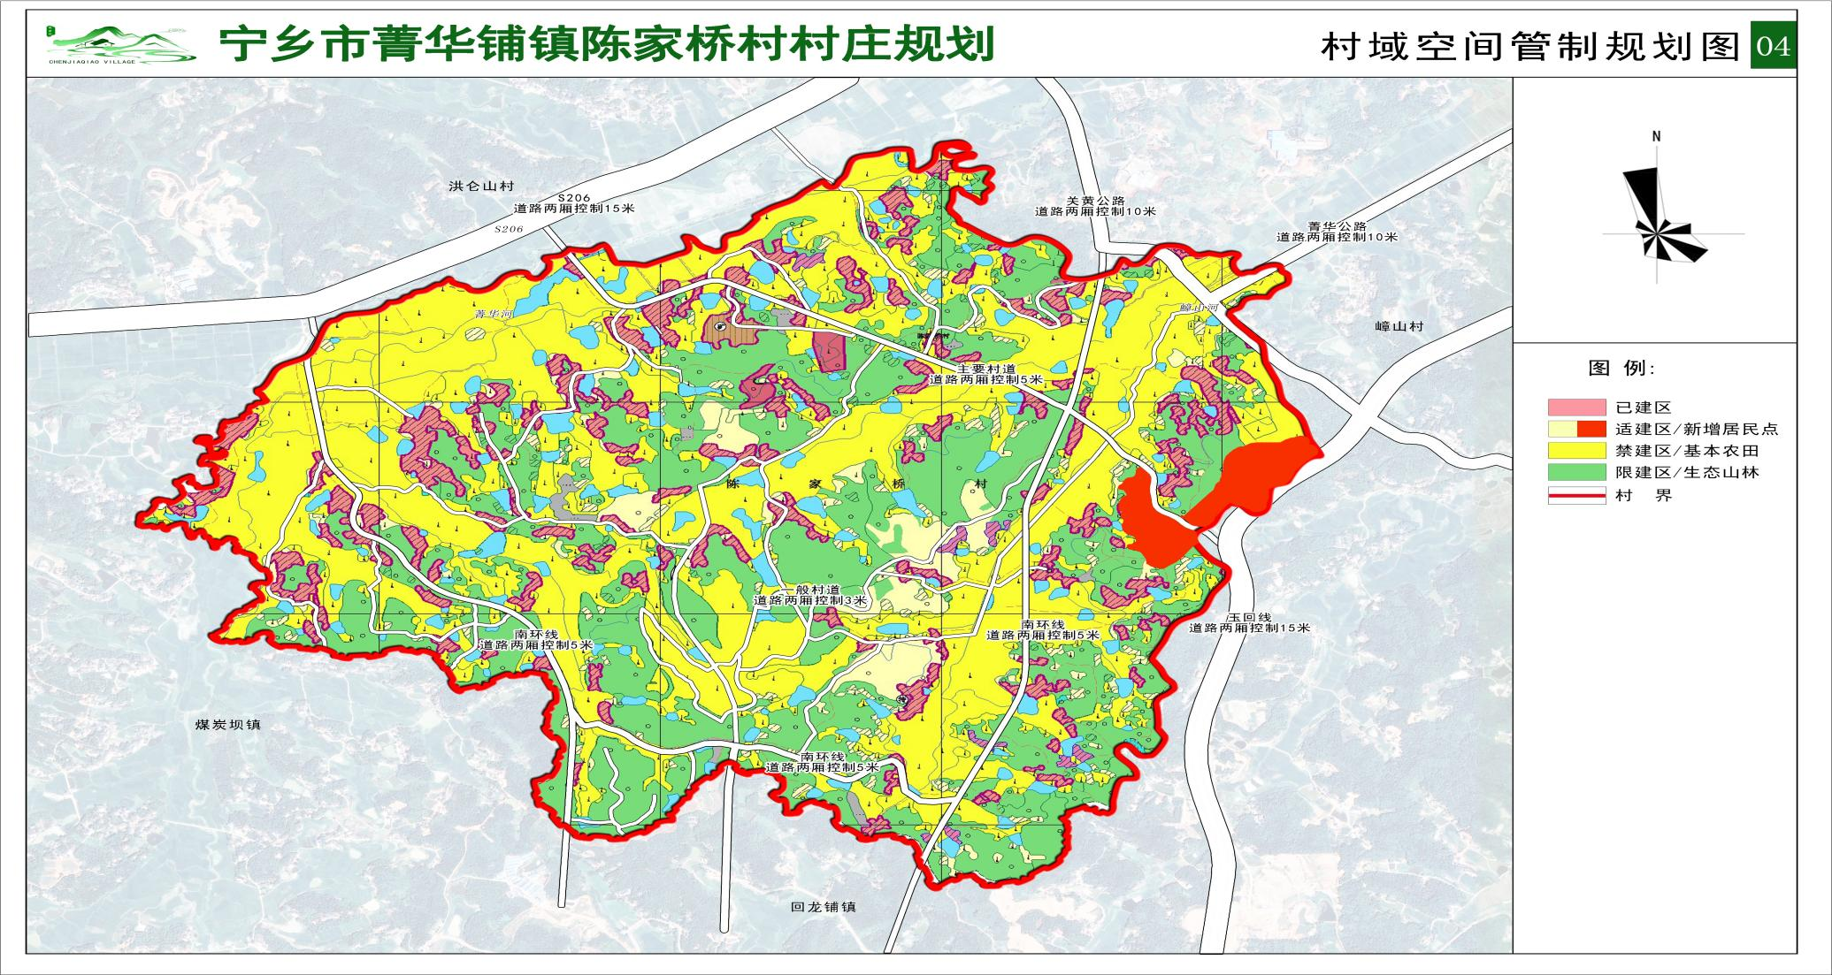

附图2 村域空间管制规划图

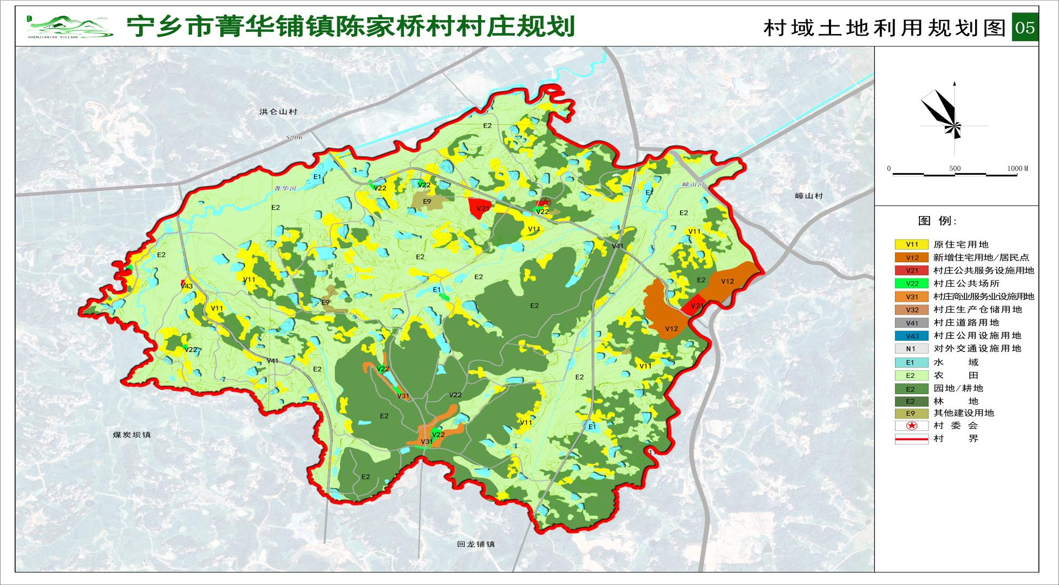

附图3 村域土地利用规划图
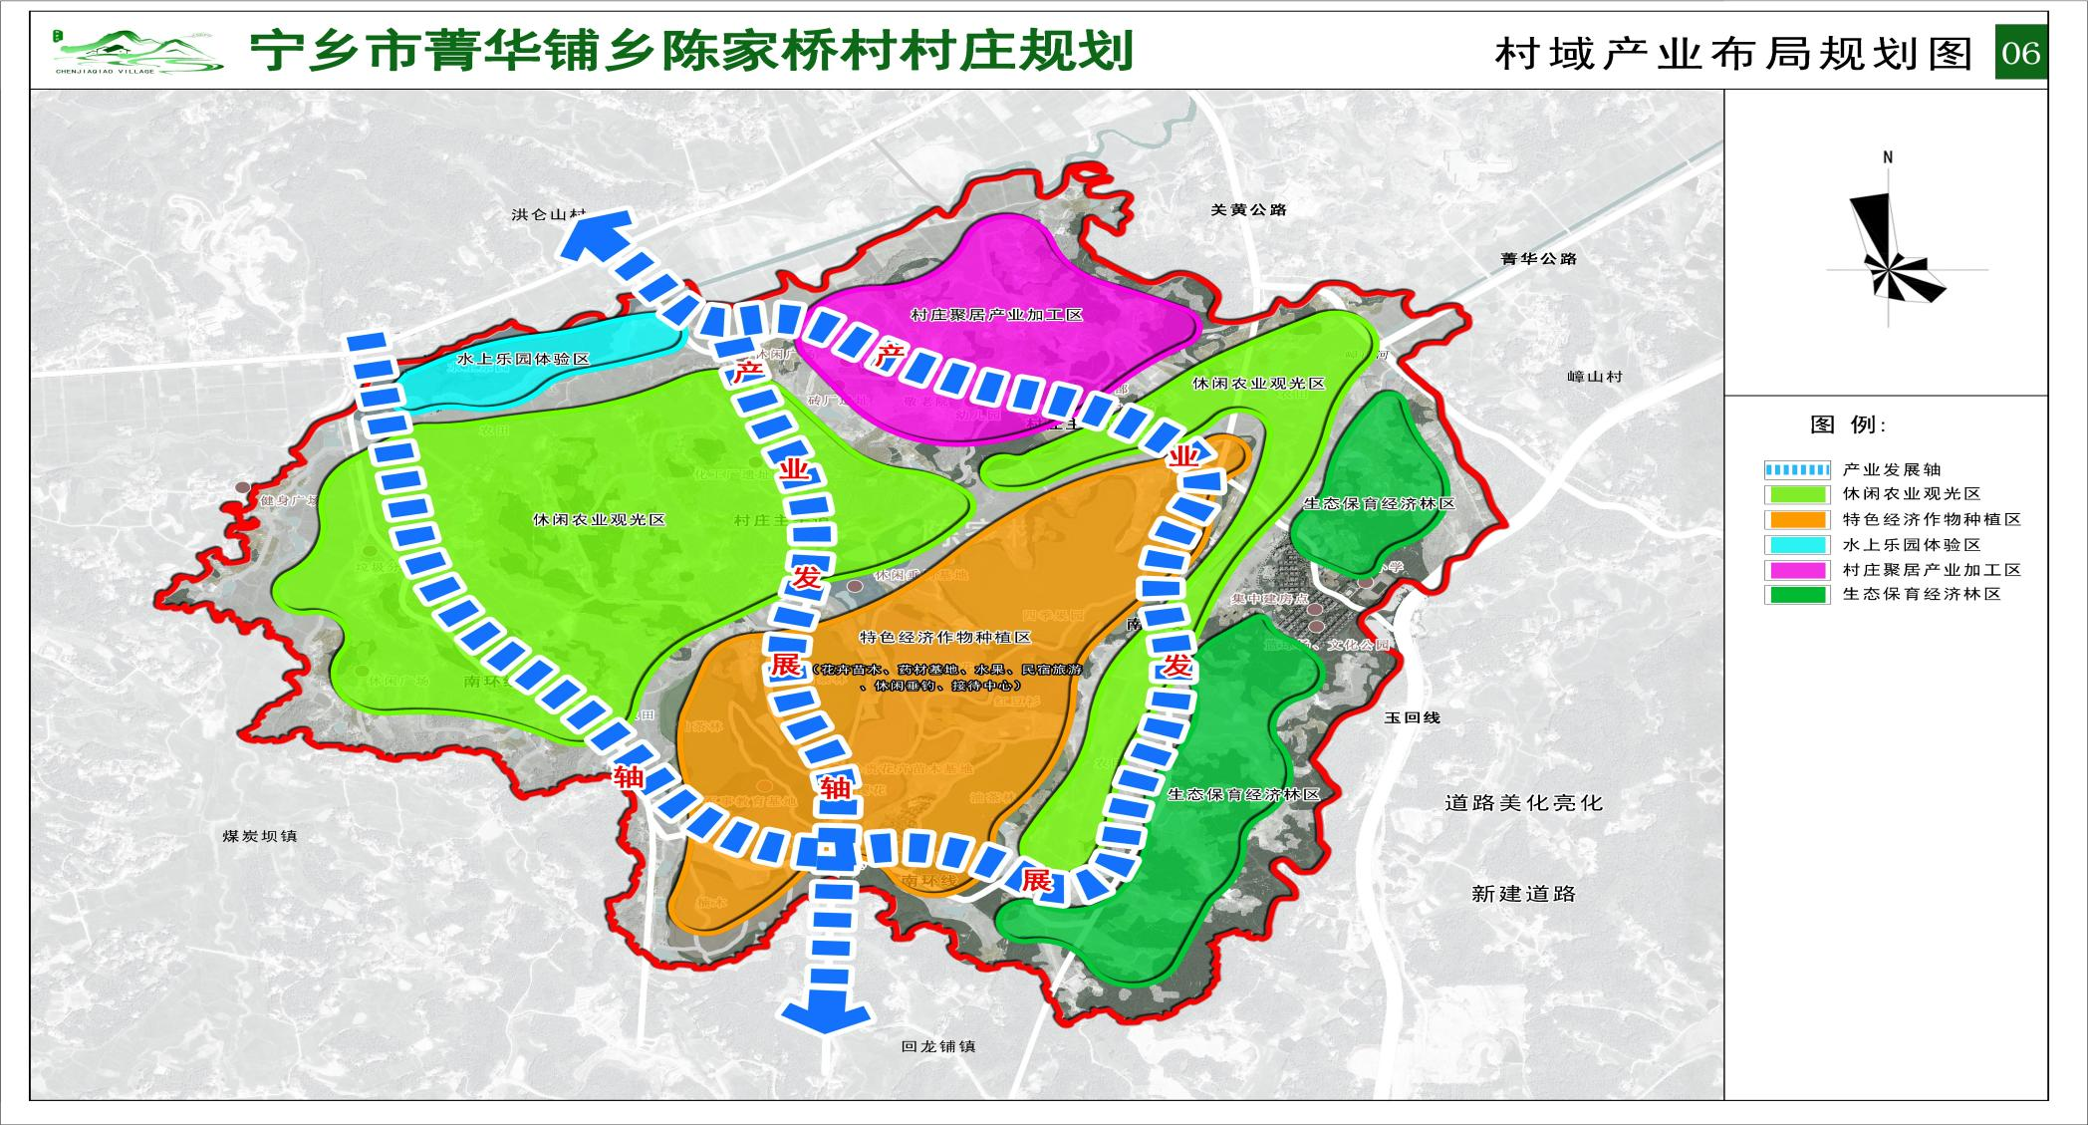

附图4 村域产业布局规划图
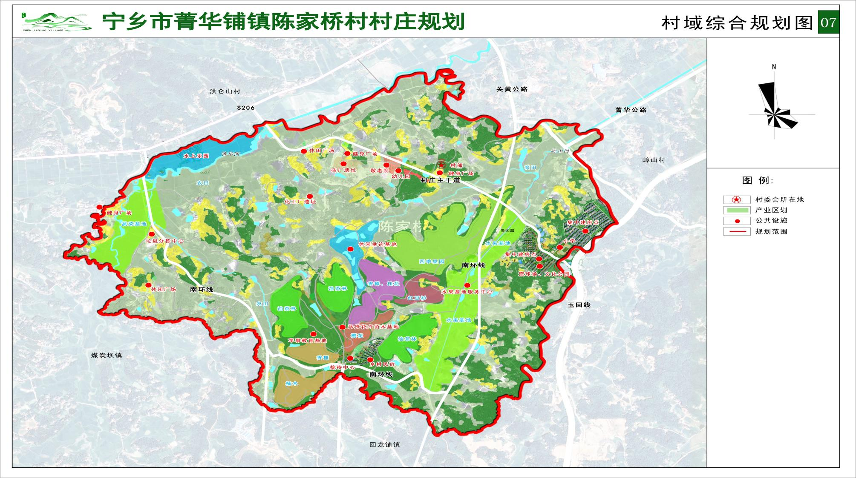

附图5 村域综合规划图

附图6 陈家桥村现场踏勘图
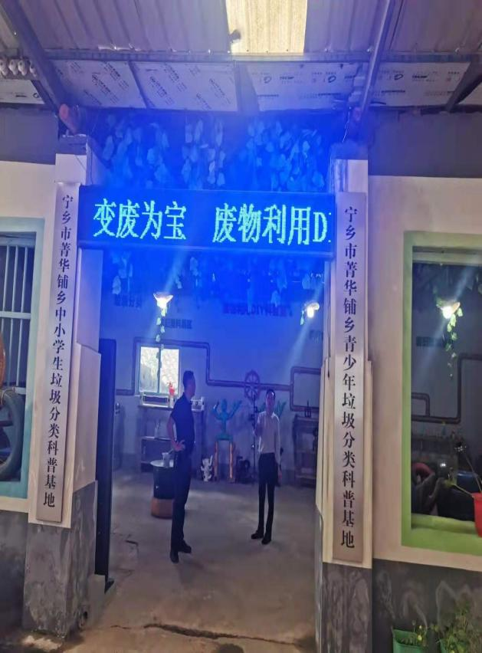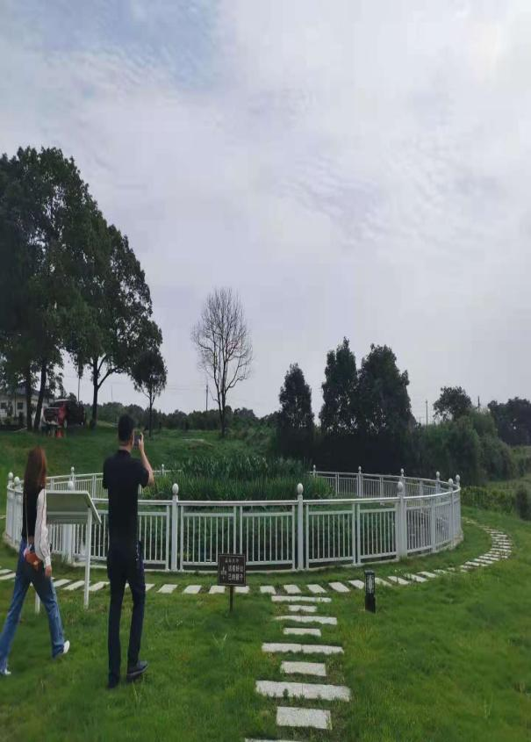
科普基地 污水处理设施
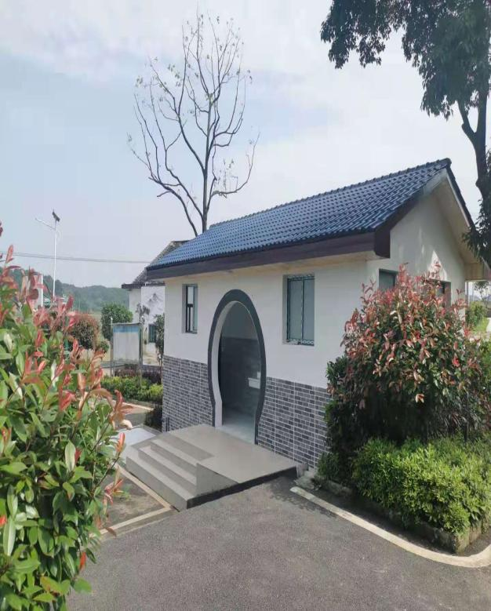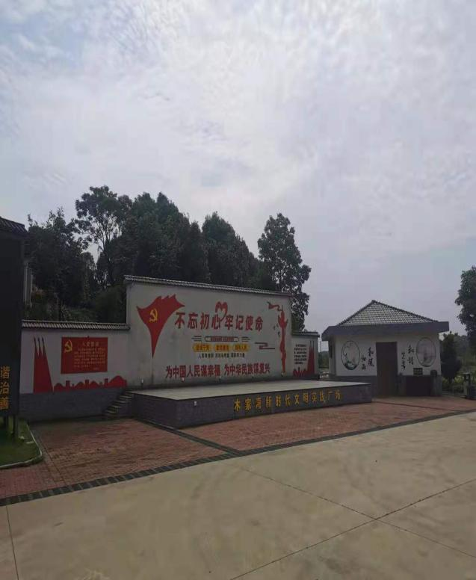
公共厕所 文明实践广场

